Control 2
Unidad 2: Ciencias Naturales

Nombre: _________________________________________ Curso: __________Fecha: ____________
PUNTAJE IDEAL___22____/ PUNTAJE REAL ________

OA de evaluación:
Explicar, los movimientos de rotación y traslación, considerando sus efectos en la Tierra. Explicar la sucesión de las fases de la Luna y los eclipses de Luna y de Sol, entre otros.

Instrucciones:
- La evaluación consta de preguntas.
- Dispondrás de 60 minutos para responder la evaluación.
- Lee atentamente y encierra la alternativa correcta.
- Recuerda corregir antes de entregar la evaluación.

SELECCIÓN MÚLTIPLE

1.- El movimiento que efectúa la Tierra sobre su propio eje imaginario se denomina como:

- Trayectoria terrestre
- Órbita terrestre
- Rotación terrestre
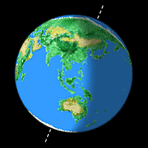
- Traslación terrestre
2.- ¿Cuánto tiempo demora la Tierra en rotar sobre su propio eje?
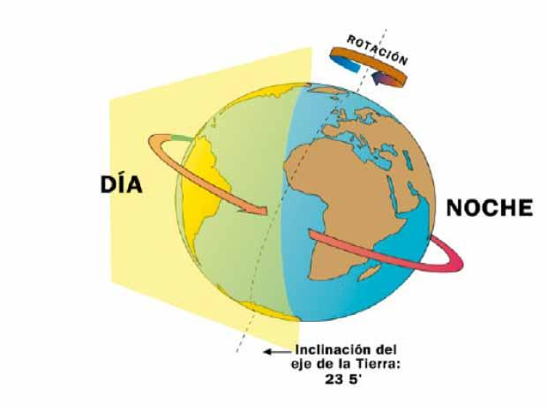
a) 1 año
b) 24 días
c) 24 horas
d) 72 horas
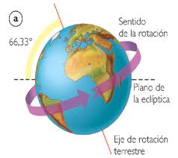
3.-En la imagen anterior se ilustra uno de los movimientos terrestres (rotación) ¿Qué consecuencias tiene este movimiento en nuestras vidas?

- Horas de día y horas de noche
- Mese de frio y meses de calor
- Los movimientos de las mareas
- Unos días más largos que otros

4.- ¿Cuánto tarda la Tierra en hacer su movimiento completo de traslación?
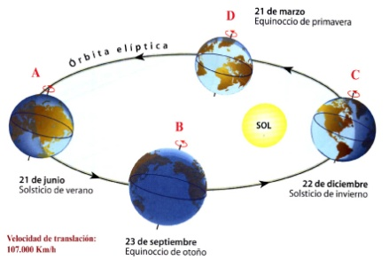
- 24 horas
- 365 días
- 72 horas
- 2 años

5.- ¿Cuál es la mejor explicación para esta imagen?

- Un planeta describe una órbita en forma de círculo alrededor del Sol

- Un satélite natural se traslada alrededor de su planeta

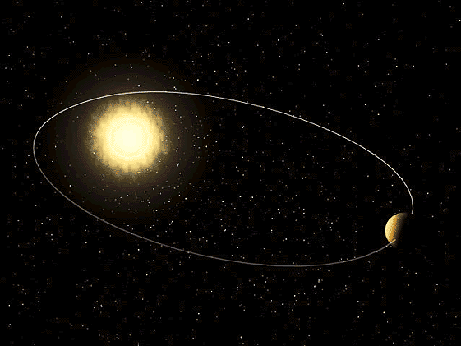
- Un planeta realiza una órbita elíptica cuando se traslada alrededor del sol

- Unos planetas emiten luz y otros no

6.- La imagen representa un fenómeno que ocurre todos los años: las cuatro estaciones. Este fenómeno se debe a:

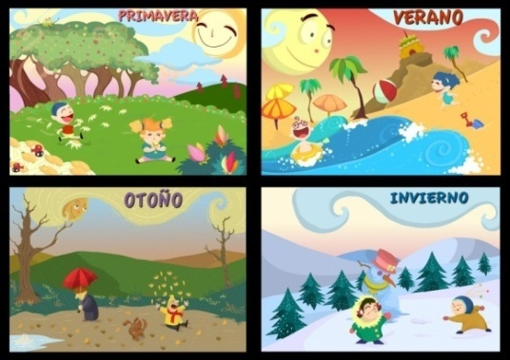
- La ubicación de la Tierra respecto al Sol.
- El movimiento de nuestro planeta alrededor de su eje imaginario (rotación)
- La órbita que describe la Tierra alrededor del Sol (Traslación)
- La posición de la Luna, la tierra y el Sol.

7. Sobre la luna se puede afirmar que:

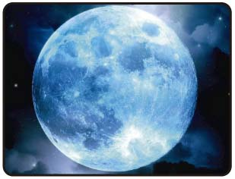
- Es un satélite que tiene luz propia y alumbra todas las noches a nuestro planeta
- Es un satélite que gira alrededor de todos los planetas del sistema solar
- Es un satélite natural opaco, que gira SOLO alrededor de la Tierra
- Es un planeta que gira alrededor de la Tierra, y posee luz propia.

8.- Identifica cuál de los siguientes modelos se corresponde con la posición adecuada del Sol, la Luna y la Tierra para que se produzca un eclipse de Sol.

- 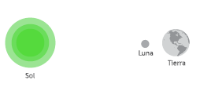

- 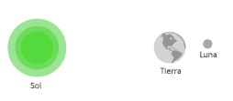

- 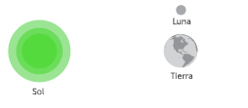

- 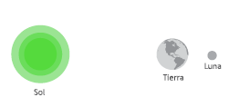

9.- ¿Qué cuerpos están representados con las letras A, B y C, respectivamente?

a) Sol, Luna y Tierra
B
C
A
b) Luna, Sol y Tierra
c) Tierra, Sol y Luna
d) Sol, Tierra y Luna

Observa la imagen y responde la pregunta 10 y 11.
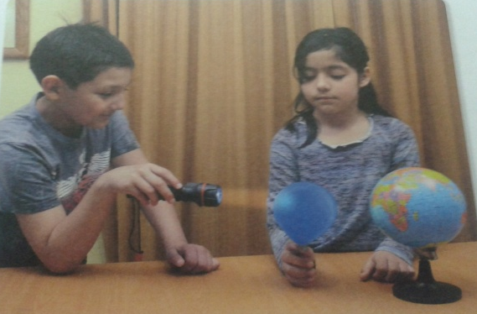

10. ¿Qué evento del Sistema Solar fue diseñado por Paulina y Esteban?

a) Traslación de la Tierra
b) Fases de la luna
c) Eclipse de Luna
d) Eclipse de Sol
11.- ¿Qué cuerpo celeste representa la linterna en el modelo diseñado por los niños?

a) Martes
b) Tierra
c) Sol
d) Luna

12.- ¿Cuál de las siguientes imágenes muestra la correcta inclinación del eje de rotación de la Tierra?
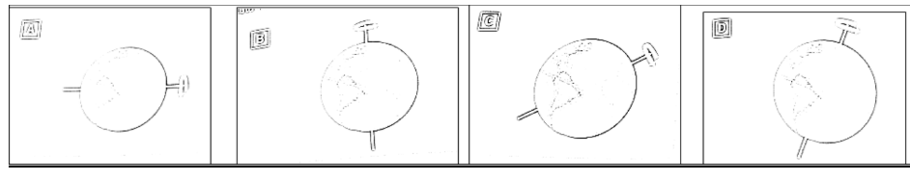
D
C
B
A

COMPLETACIÓN 1 PT. CADA UNA

Escribe el nombre de cada fase de la luna.-

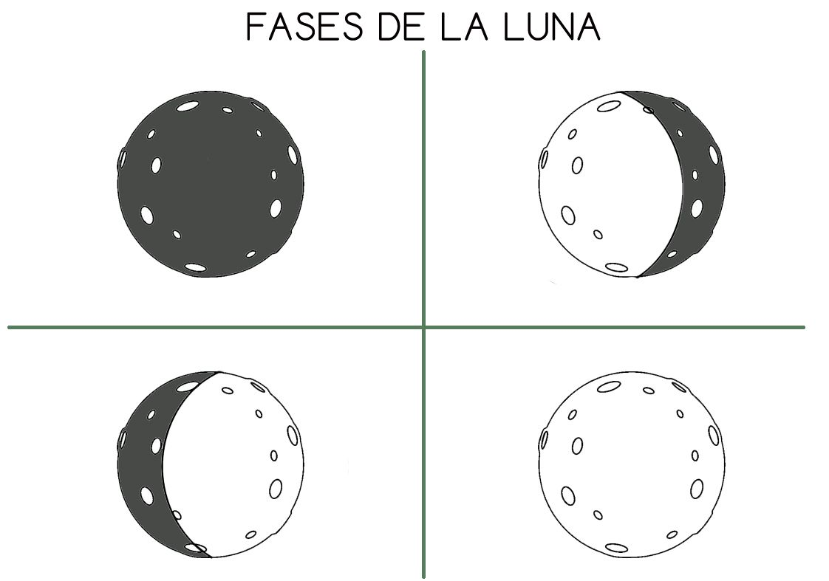

DESARROLLO 2 PT. CADA UNA

- ¿Qué nombre reciben los movimientos que realiza la Tierra representados en las imágenes A y B, respectivamente?

__A________________________________________________________________________B_____________________________________________________________________

- ¿Cuál de estos movimientos genera la sucesión del día y la noche? ¿Cómo se
explica este movimiento?

________________________________________________________________________________________________________________________________________________
- ¿Cuál de estos movimientos, junto con la inclinación del eje de la Tierra, genera las estaciones del año? ¿Cómo se explica este movimiento?

__________________________________________________________________________________________________________________________________________________

------------------------------- Ahora que ya terminaste, a jugar¡¡¡----------------------------------------
